**ĐẢM BẢO CHẤT LƯỢNG VÀ KIỂM THỬ PHẦN MỀM**

# **Phân biệt SQA và SQC**

## **Đảm bảo chất lượng (QA) là gì?**

[Đảm bảo chất lượng](https://www.geeksforgeeks.org/software-engineering-software-quality-assurance/) là một phương pháp làm cho ứng dụng phần mềm có ít lỗi và sai sót hơn khi nó được phát hành cuối cùng cho người dùng cuối. Đảm bảo chất lượng được định nghĩa là một hoạt động đảm bảo các phương pháp tiếp cận, kỹ thuật, phương pháp và quy trình được thiết kế cho các dự án được thực hiện một cách chính xác. Nó nhận ra những khiếm khuyết trong quá trình này. Đảm bảo chất lượng được hoàn thành trước khi kiểm soát chất lượng.

* Nó tập trung vào việc ngăn ngừa khuyết tật.
* Đó là một quá trình chủ động và có tính chất phòng ngừa.
* Nó giúp nhận ra những sai sót trong quá trình này.
* Các hoạt động này giám sát và xác minh rằng các quy trình được sử dụng để quản lý và tạo ra các sản phẩm bàn giao đã được tuân thủ.

## **Kiểm soát chất lượng (QC) là gì?**

[Kiểm soát chất lượng](https://www.geeksforgeeks.org/what-is-quality-control/) là một quy trình công nghệ phần mềm được sử dụng để đảm bảo rằng các phương pháp tiếp cận, kỹ thuật, phương pháp và quy trình được thiết kế cho dự án được tuân thủ chính xác. Các hoạt động kiểm soát chất lượng vận hành và xác minh rằng ứng dụng đáp ứng các tiêu chuẩn chất lượng đã xác định.

* Nó tập trung vào việc kiểm tra chất lượng của sản phẩm cuối cùng và kết quả cuối cùng thay vì tập trung vào các quy trình được sử dụng để tạo ra sản phẩm.
* Đó là một quá trình phản ứng và có bản chất là phát hiện.
* Các hoạt động này giám sát và xác minh rằng các sản phẩm của dự án đáp ứng các tiêu chuẩn chất lượng đã xác định.

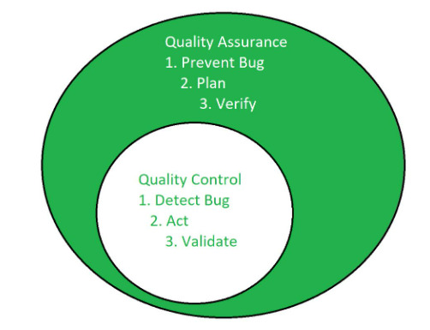

| **Thông số** | **Đảm bảo chất lượng (QA)** | **Kiểm soát chất lượng (QC)** |
| --- | --- | --- |
| **Khách quan** | QA tập trung vào việc cung cấp sự đảm bảo rằng chất lượng được yêu cầu sẽ đạt được. | QC tập trung vào việc đáp ứng chất lượng được yêu cầu. |
| **Kỹ thuật** | QA là kỹ thuật quản lý chất lượng. | QC là kỹ thuật để xác minh chất lượng. |
| **Tham gia vào giai đoạn nào?** | QA có liên quan trong giai đoạn phát triển. | QC không được bao gồm trong giai đoạn phát triển. |
| **Thực hiện chương trình được bao gồm?** | QA không bao gồm việc thực hiện chương trình. | QC luôn bao gồm việc thực hiện chương trình. |
| **Loại công cụ** | QA là một công cụ quản lý. | QC là một công cụ khắc phục. |
| **Định hướng quy trình/sản phẩm** | QA là định hướng quy trình. | QC là định hướng sản phẩm. |
| **Mục tiêu** | Mục đích của đảm bảo chất lượng là ngăn ngừa sai sót. | Mục đích của kiểm soát chất lượng là xác định và cải thiện các khiếm khuyết. |
| **Thứ tự thực hiện** | Đảm bảo chất lượng được thực hiện trước khi kiểm soát chất lượng. | Kiểm soát chất lượng được thực hiện sau khi hoạt động Đảm bảo chất lượng được thực hiện. |
| **Loại kỹ thuật** | QA là một kỹ thuật phòng ngừa. | QC là một kỹ thuật khắc phục. |
| **Loại đo** | QA là một biện pháp chủ động. | QC là một biện pháp phản ứng. |
| **SDLC/STLC?** | QA chịu trách nhiệm về toàn bộ [vòng đời phát triển phần mềm](https://www.geeksforgeeks.org/software-development-life-cycle-sdlc/) . | QC chịu trách nhiệm về [vòng đời kiểm thử phần mềm](https://www.geeksforgeeks.org/software-testing-life-cycle-stlc/) . |
| **Cấp độ hoạt động** | QA là hoạt động cấp thấp nhằm xác định lỗi và sai sót mà QC không thể thực hiện được. | QC là hoạt động cấp cao nhằm xác định lỗi mà QA không thể thực hiện được. |
| **Tập trung** | Trọng tâm chính của Pays là vào quá trình trung gian. | Trọng tâm chính của nó là các sản phẩm cuối cùng. |
| **Đội** | Tất cả các thành viên trong nhóm của dự án đều tham gia. | Nói chung, nhóm thử nghiệm của dự án có liên quan. |
| **Mục tiêu** | QA nhằm mục đích ngăn ngừa các khiếm khuyết trong hệ thống. | QC nhằm mục đích xác định các khiếm khuyết hoặc lỗi trong hệ thống. |
| **tiêu thụ thời gian** | QA là một hoạt động ít tốn thời gian hơn. | QC là một hoạt động tốn nhiều thời gian hơn. |
| **Kỹ thuật thống kê nào đã được áp dụng?** | [Kỹ thuật thống kê Kiểm soát quy trình thống kê (SPC)](https://www.geeksforgeeks.org/statistical-process-control/) được áp dụng để Đảm bảo chất lượng. | Kỹ thuật thống kê Kiểm soát chất lượng thống kê (SQC) được áp dụng để Kiểm soát chất lượng. |
| **Ví dụ** | [Xác minh](https://www.geeksforgeeks.org/differences-between-verification-and-validation/) | Xác thực |

**Tóm lại :**

• **QA (Đảm bảo chất lượng)**: Đảm bảo rằng các quy trình và tiêu chuẩn được tuân thủ để ngăn ngừa sai sót. QA tập trung vào việc cải thiện quy trình phát triển để tạo ra sản phẩm chất lượng.

• **QC (Kiểm soát chất lượng)**: Kiểm tra sản phẩm cuối cùng để phát hiện lỗi và đảm bảo chất lượng theo tiêu chuẩn đã đề ra. QC tập trung vào việc xác minh và sửa chữa sản phẩm.

# Đảm bảo chất lượng (QA) được ưu tiên hàng đầu vì Đảm bảo chất lượng (QA) ngăn ngừa lỗi phần mềm trong quá trình phát triển trong khi Kiểm soát chất lượng (QC) xác định và sửa các lỗi tồn tại sau khi phát triển.

# **Ai làm người làm SQA và công việc của SQA là gì ?**

Người làm SQA thường được gọi là **Chuyên viên Đảm bảo Chất lượng Phần mềm (Software Quality Assurance Specialist/Engineer)**. Những người này thường có nền tảng về công nghệ thông tin, phát triển phần mềm, hoặc quản lý chất lượng.

**Các vai trò chính có thể bao gồm:**

* **SQA Engineer:** Thực hiện và giám sát các quy trình đảm bảo chất lượng, thực hiện kiểm thử và đánh giá chất lượng phần mềm.
* **SQA Manager:** Quản lý đội ngũ SQA, phát triển chiến lược đảm bảo chất lượng, và làm việc với các bộ phận khác để đảm bảo chất lượng tổng thể của sản phẩm phần mềm.
* **SQA Analyst:** Phân tích quy trình phát triển phần mềm để tìm ra lỗ hổng và đưa ra giải pháp cải tiến.
* **SQA Lead:** Lãnh đạo nhóm SQA, đảm bảo rằng tất cả các hoạt động kiểm thử và đánh giá chất lượng được thực hiện đúng theo kế hoạch.

**SQA (Software Quality Assurance)** là Đảm bảo Chất lượng Phần mềm. Người làm SQA chịu trách nhiệm đảm bảo rằng các quy trình, quy chuẩn và phương pháp phát triển phần mềm được tuân thủ để đảm bảo chất lượng sản phẩm.

**Công việc của SQA bao gồm:**

1. **Xác định tiêu chuẩn chất lượng:** Đặt ra và duy trì các tiêu chuẩn chất lượng cho quá trình phát triển phần mềm.
2. **Lập kế hoạch kiểm thử:** Thiết kế các chiến lược và kế hoạch kiểm thử để đảm bảo rằng phần mềm được kiểm tra đúng cách.
3. **Giám sát quy trình:** Theo dõi và đảm bảo rằng các quy trình phát triển phần mềm được thực hiện đúng như kế hoạch.
4. **Đánh giá chất lượng:** Thực hiện các cuộc đánh giá và kiểm tra chất lượng trong suốt quá trình phát triển để phát hiện và khắc phục vấn đề sớm.
5. **Báo cáo và đề xuất:** Ghi nhận và báo cáo các phát hiện về chất lượng, đồng thời đề xuất cải tiến quy trình nếu cần thiết.
6. **Đào tạo:** Đào tạo đội ngũ về các tiêu chuẩn và quy trình chất lượng.

# **Các yếu tố chất lượng phần mềm là gì ?**

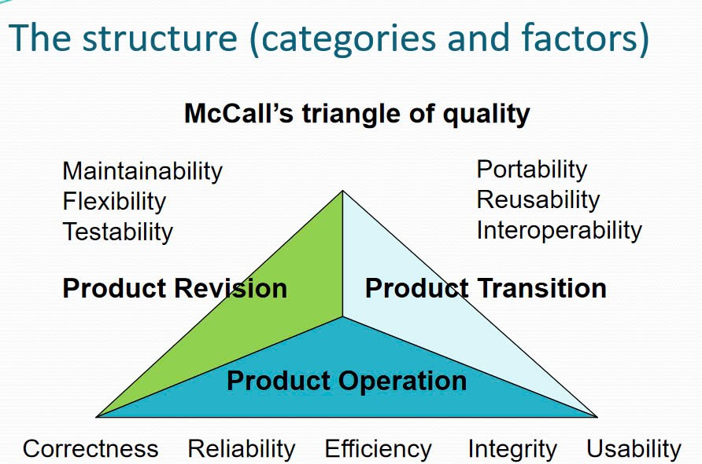

McCall’s Triangle of Quality là một mô hình chất lượng phần mềm được phát triển bởi Jim McCall vào những năm 1970. Nó được sử dụng để đánh giá chất lượng phần mềm dựa trên ba khía cạnh chính: Product Operation, Product Revision, và Product Transition. Mỗi khía cạnh này chứa các yếu tố chất lượng cụ thể mà phần mềm cần đáp ứng.

Ba khía cạnh chính của McCall’s Triangle:

1. ***Product Operation (Hoạt động của sản phẩm):***
   * Correctness (Độ chính xác): Phần mềm phải thực hiện đúng các chức năng đã được xác định.
   * Reliability (Độ tin cậy): Phần mềm phải hoạt động liên tục mà không gặp lỗi.
   * Efficiency (Hiệu suất): Phần mềm phải sử dụng tài nguyên hệ thống một cách tối ưu.
   * Integrity (Tính toàn vẹn): Phần mềm phải bảo vệ chống lại các truy cập không hợp lệ hoặc dữ liệu bị hỏng.
   * Usability (Tính dễ sử dụng): Phần mềm phải dễ dàng để người dùng hiểu và sử dụng.
2. ***Product Revision (Cải tiến sản phẩm):***
   * Maintainability (Tính bảo trì): Phần mềm phải dễ dàng bảo trì và sửa chữa khi cần thiết.
   * Flexibility (Tính linh hoạt): Phần mềm phải dễ dàng thích ứng với các yêu cầu mới hoặc thay đổi.
   * Testability (Tính khả kiểm): Phần mềm phải dễ dàng kiểm thử để phát hiện lỗi.
3. ***Product Transition (Chuyển đổi sản phẩm):***
   * Portability (Tính di động): Phần mềm phải dễ dàng chuyển đổi hoặc sử dụng trên các môi trường khác nhau.
   * Reusability (Tính tái sử dụng): Phần mềm phải dễ dàng tái sử dụng trong các dự án khác.
   * Interoperability (Tính tương tác): Phần mềm phải dễ dàng tương tác với các hệ thống hoặc phần mềm khác.

Ứng dụng của McCall’s Triangle:

McCall’s Triangle giúp các nhà phát triển và quản lý hiểu rõ hơn về các yếu tố cần thiết để đảm bảo chất lượng phần mềm, từ đó tối ưu hóa quá trình phát triển và bảo trì sản phẩm.